피부 분석 보고서
생성일시: 2026년 06월 10일 14:00:09

이미지 비교
원본 이미지  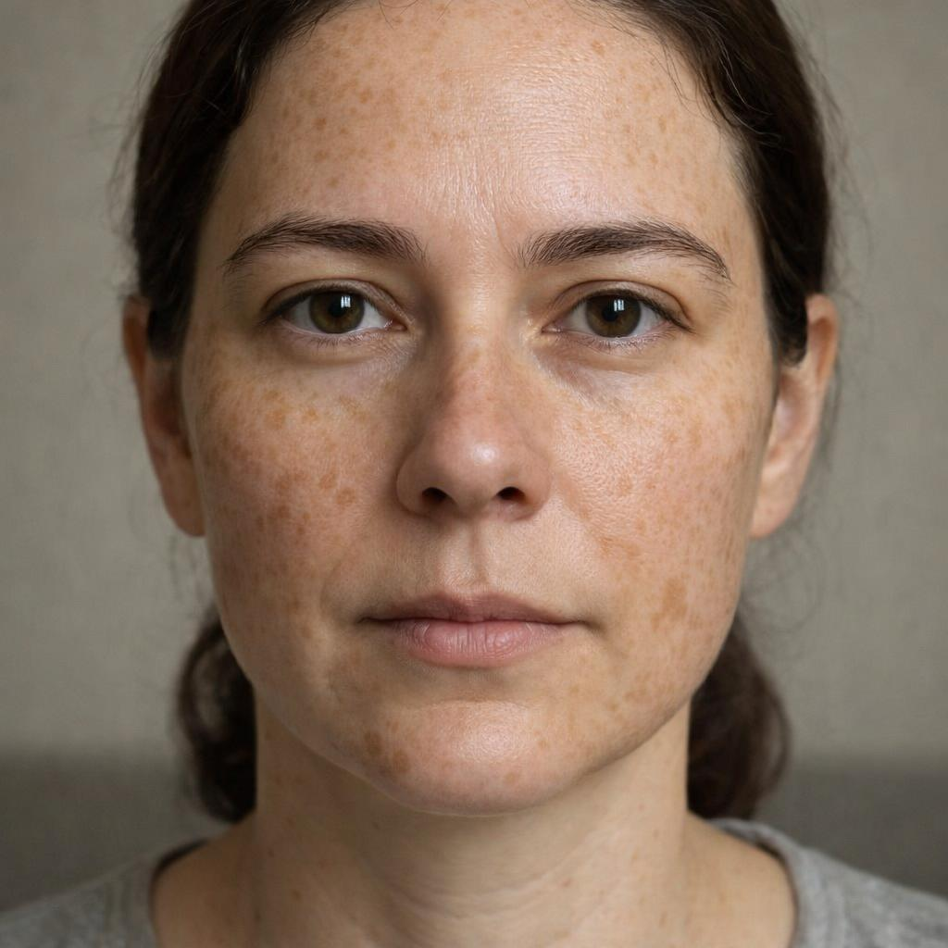 | 복원 이미지  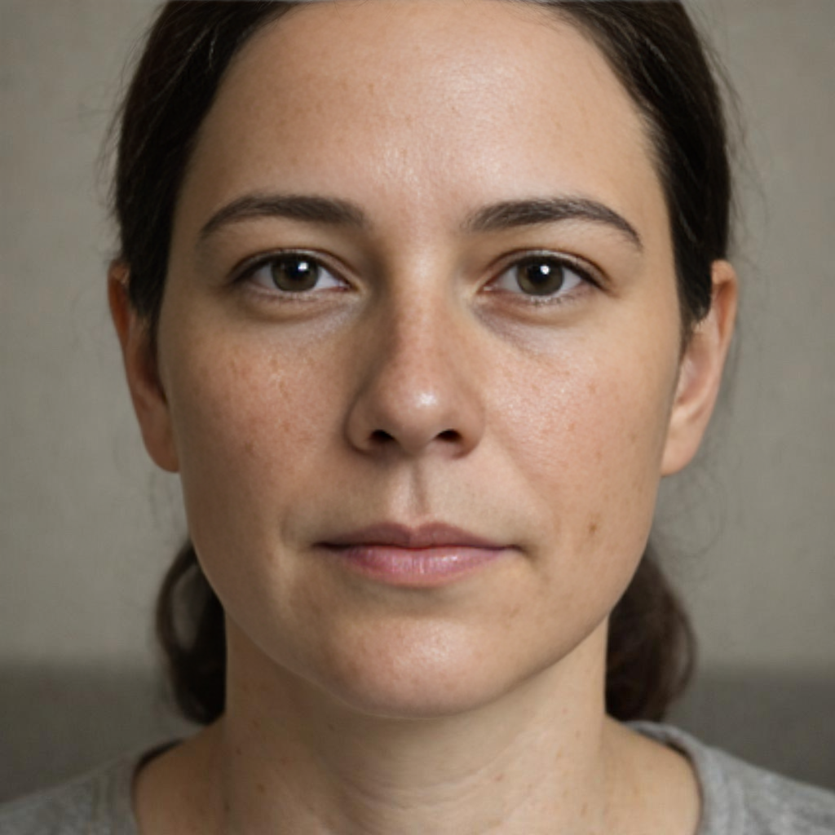

종합 점수
피부건강지수: 73.7
인식 나이: 32세

점수등급 기준
점수 범위 | 등급
90 이상 | 매우 우수
80~90 | 우수
70~80 | 양호
60~70 | 집중케어 추천
60 미만 | 개선필요

AI 측정 점수
항목명 | AI 측정 점수 (원본) | AI 측정 점수 (기준)
기미 | 70.0 | 70.0
주근깨 | 62.0 | 62.0
홍조 | 80.0 | 80.0
염증 후 홍반 | 75.0 | 72.0
트러블 | 82.0 | 82.0
트러블 후 색소 | 68.0 | 68.0
모공 크기 | 66.0 | 76.0
모공 처짐 | 63.0 | 68.0
눈가 주름 | 78.0 | 78.0
팔자 주름 | 78.0 | 78.0
미세/깊은 주름 | 80.0 | 80.0
피부결 | 72.0 | 75.0
피부 톤 | 49.0 | 49.0
칙칙함 | 60.0 | 60.0
불균일 톤 | 64.0 | 64.0
턱선 흐림 | 78.0 | 78.0
볼 처짐 | 78.0 | 78.0
피부 타입 | 87.0 | 88.0

LLM 소견
고객님의 피부는 복원 이미지 기준선과 비교했을 때, 주름이나 탄력 등 구조적인 노화 징후는 양호한 수준입니다. 하지만 원본 이미지에서는 얼굴 전반에 걸쳐 매우 짙고 넓게 분포된 주근깨와 기미가 가장 두드러진 특징으로 관찰됩니다. 이러한 과색소침착 문제로 인해 실제보다 피부결이 거칠어 보이고 톤이 매우 칙칙하고 불균일해 보이는 상태입니다. 따라서 현재 피부 관리는 색소 침착을 완화하고 균일한 피부톤을 회복하는 데 집중하는 것이 가장 중요합니다.

측정 항목별 의견
기미 (40점)
등급: 60점 미만
의견: 고객님의 광대, 이마, 입 주변에 넓은 범위의 기미가 관찰되어 집중적인 미백 관리가 필요합니다. [산출근거: 원본 이미지에서는 광대, 이마, 턱 주변으로 넓은 범위에 걸쳐 중간 농도의 기미가 명확하게 관찰되어 '넓은 기미' 및 '중간 농도' 기준에 따라 점수가 산출되었습니다.]

주근깨 (25점)
등급: 60점 미만
의견: 얼굴 전체에 매우 촘촘하게 분포된 주근깨로 인해 피부 톤이 어두워 보이는 경향이 있습니다. [산출근거: 얼굴 전체에 30개 이상의 짙은 주근깨가 매우 촘촘하게 분포하고 있어 '30개 이상' 및 '중간 농도' 기준을 적용하여 점수를 산출했습니다.]

홍조 (75점)
등급: 70~80점
의견: 피부 깊은 곳에 전반적으로 옅은 홍조가 있어 피부가 민감할 수 있음을 시사합니다. [산출근거: 짙은 색소 아래로 양 볼에 경미하고 흐릿한 붉은 기운이 감지되어 '경미한 홍조' 기준으로 평가되었습니다.]

염증 후 홍반 (85점)
등급: 80~90점
의견: 색소 병변이 많아 명확히 보이지는 않지만, 현재 눈에 띄는 염증 후 붉은 자국은 없습니다. [산출근거: 짙은 색소로 인해 명확한 구분이 어려우나, 두드러지는 염증 후 붉은 자국은 관찰되지 않았습니다.]

트러블 (90점)
등급: 90점 이상
의견: 현재 피부에 활성화된 여드름이 없어 트러블 관리는 매우 잘 되고 있는 상태입니다. [산출근거: 현재 염증을 동반한 활성 여드름은 관찰되지 않아 높은 점수가 부여되었습니다.]

트러블 후 색소 (70점)
등급: 70~80점
의견: 기존 색소와 겹쳐 보이지만, 일부 여드름 후 색소침착이 피부 톤을 더욱 불균일하게 만들 수 있습니다. [산출근거: 기존 주근깨 및 기미와 구분이 어렵지만, 전반적인 색소 침착 상태를 고려하여 점수를 책정했습니다.]

모공 크기 (60점)
등급: 60~70점
의견: 코와 주변 볼의 모공 크기는 보통 수준이나, 주변 피부 톤으로 인해 더 도드라져 보일 수 있습니다. [산출근거: 코와 볼 주변에 '보통' 크기의 모공이 '부분적'으로 분포하고 있어 해당 기준에 따라 점수가 산출되었습니다.]

모공 처짐 (80점)
등급: 80~90점
의견: 모공의 형태가 세로로 늘어지지 않고 둥근 형태를 잘 유지하고 있어 모공 주변 탄력은 양호합니다. [산출근거: 모공이 대체로 원형을 유지하고 있어 처짐 정도는 '경미한 처짐'으로 양호한 수준입니다.]

눈가 주름 (80점)
등급: 80~90점
의견: 눈가에 얕은 잔주름이 존재하지만, 깊이가 깊지 않아 꾸준한 보습 관리로 개선이 가능합니다. [산출근거: 눈 밑에 여러 개의 '얕은 주름'이 관찰되나 깊이가 깊지 않아 양호한 점수를 받았습니다.]

팔자 주름 (80점)
등급: 80~90점
의견: 팔자 부위에 표정으로 인해 생기는 초기 단계의 주름선이 관찰됩니다. [산출근거: 팔자 부위에 '얕은 주름'이 형성되기 시작하는 단계로, 아직 깊지 않은 상태입니다.]

미세/깊은 주름 (85점)
등급: 80~90점
의견: 눈가와 입가를 제외한 다른 부위의 주름은 양호하여 전반적인 피부 탄력은 좋은 편입니다. [산출근거: 눈가와 팔자 주름 외에 이마 등 다른 부위에서 눈에 띄는 깊은 주름은 관찰되지 않았습니다.]

피부결 (65점)
등급: 60~70점
의견: 촘촘한 색소들이 피부 표면을 시각적으로 거칠어 보이게 하므로, 톤 개선 시 피부결도 매끄러워 보일 수 있습니다. [산출근거: 촘촘한 색소 침착으로 인해 피부 표면이 시각적으로 다소 거칠어 보여 '보통' 수준으로 평가되었습니다.]

피부 톤 (65점)
등급: 60~70점
의견: 피부 본연의 밝기는 양호하나, 과색소침착으로 인해 전체적인 톤이 어둡게 느껴지는 상태입니다. [산출근거: 피부 본연의 톤은 어둡지 않으나, 넓게 퍼진 색소로 인해 '보통' 수준의 밝기로 평가되었습니다.]

칙칙함 (50점)
등급: 60점 미만
의견: 얼굴 전체를 덮은 색소 문제로 인해 피부가 본연의 광채를 잃고 많이 칙칙해 보입니다. [산출근거: 얼굴 전반의 과색소침착이 피부를 상당히 칙칙하게 보이게 하여 '심한 칙칙함'으로 평가되었습니다.]

불균일 톤 (20점)
등급: 60점 미만
의견: 다양한 크기와 색상의 기미와 주근깨가 혼재하여 피부 톤이 매우 얼룩덜룩한 상태입니다. [산출근거: 기미와 주근깨가 혼재하여 얼굴 전체의 톤이 '매우 심한 불균일' 상태를 보이고 있습니다.]

턱선 흐림 (80점)
등급: 80~90점
의견: 턱선이 무너지지 않고 선명하게 유지되고 있어 피부의 구조적 탄력은 매우 우수합니다. [산출근거: 턱선 무너짐 없이 라인이 '명확'하게 유지되고 있어 탄력 상태가 우수합니다.]

볼 처짐 (80점)
등급: 80~90점
의견: 볼 꺼짐이나 처짐 현상 없이 탄력이 잘 유지되고 있어 동안의 인상을 줍니다. [산출근거: 볼 부위의 처짐이 거의 관찰되지 않는 '경미한 처짐' 상태로 탄력이 잘 유지되고 있습니다.]

피부 타입 (80점)
등급: 80~90점
의견: 피부의 유분과 수분 상태가 비교적 균형을 이루고 있어 피부 타입 자체는 건강한 편입니다. [산출근거: 피부 표면의 유분감이나 건조함이 심하지 않아 유수분 밸런스는 '약간의 불균형' 수준으로 양호합니다.]

추천 사항
1. 자외선은 색소 침착의 주된 원인이므로, 흐린 날에도 SPF 50 이상의 자외선 차단제를 매일 꼼꼼히 바르는 것을 습관화하십시오.
2. 나이아신아마이드, 비타민 C, 트라넥삼산 등 미백 기능성 성분이 포함된 제품을 사용하여 멜라닌 생성을 억제하고 피부 톤을 밝게 관리하십시오.
3. 과도한 스크럽이나 자극적인 클렌징은 피부 장벽을 손상시켜 색소 침착을 악화시킬 수 있으니, 부드러운 약산성 클렌저 사용을 권장합니다.

추천 제품
제품명: PDRN 남성용 올인원 세럼, 120ml
카테고리: 올인원 세럼
효능: 피부 재생 촉진, 진정 및 보호, 미백 효과, 주름 개선, 영양 공급
주요 성분: 연어 DNA PDRN, 병풀 추출물 4종 복합체, 나이아신아마이드, 아데노신, 아미노산 17종 복합체

제품명: PDRN + 트라넥삼산스피큘 샷 글로잉 앰플 30ml
카테고리: 앰플
효능: 색소 침착 개선, 미백 집중 케어, 항산화 및 브라이트닝
주요 성분: 연어 DNA PDRN 20,000ppm, 트라넥삼산 20,000ppm, 나이아신아마이드 40,000ppm, 글루타치온, 아스코빌글루코사이드

제품명: PDRN 락토 콤플렉스 코튼 마스크팩
카테고리: 마스크팩
효능: 집중 재생 케어, 피부 자극 최소화, 유익균 공급, 수분 및 미백, 주름 개선
주요 성분: 연어 DNA PDRN 10,000ppm, 100% 무표박 순면 시트, 락토바실러스 발효 여과물, 히알루론산 5종, 나이아신아마이드, 아데노신

활성 믹스 (M01-M13)
활성 믹스 정보가 없습니다.

